Vi presenterar V8

Mycket av det vi gör på nätet idag -- som Gmail, Flikr, YouTube och Facebook – förlitar sig till stor del på ett programmeringsspråk kallat JavaScipt. JavaScript gör att vi kan använda många av de interaktiva aktiviteter vi vant oss vid på nätet. En av de viktigaste delarna i alla webbläsare är dess JavaScript motor som gör det möjligt att köra alla dessa applikationer.

Vi hade en del idéer kring hur vi skulle kunna få ut mer av applikationerna, hur de skulle kunna köras snabbare, jämnare och mer stabilt. Därför har vårt utvecklingsteam i Aarhus, Danmark utvecklat V8, den nya JavaScrip-motorn som används i Google Chrome. Aarhusteamet byggde V8 från start för att svara upp mot de nya kraftfulla och dynamiska sajter som dagens webbanvändare interagerar med. Det är en helt ny motor för att göra att de sajter du gillar fungera bättre.

Vad är egentligen JavaScript?

JavaScript, som inte ska blandas samman med Java, är ett programmeringsspråk som kontrollerar en mjukvaruapplikation och används framförallt inom webbutveckling.

Hur fungerar JavaScript?
När du fyller i ett formulär på nätet och resten fylls i automatiskt...
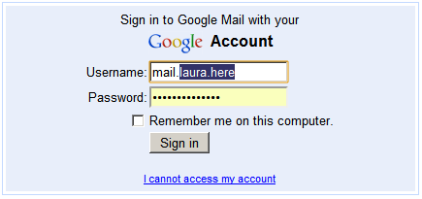

eller när du tittar på en bildpresentation på en webbsida...


eller drar och zoomar in på en karta...
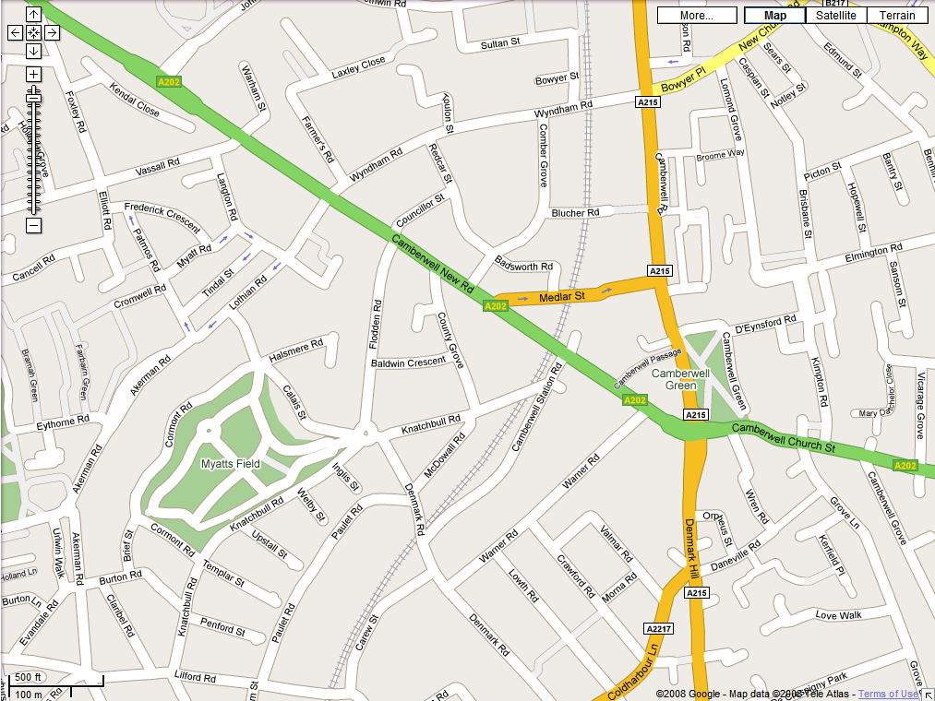

eller ger din favoritbok fem stjärnor...
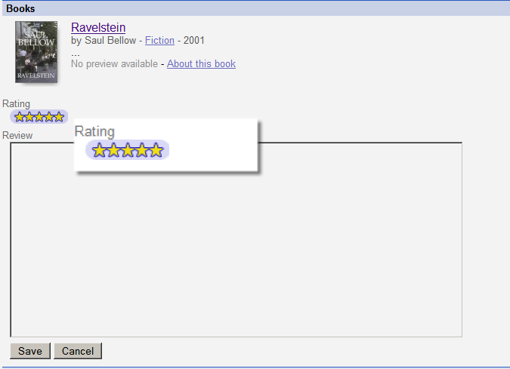

då är det JavaScript-kod som arbetar i bakgrunden för att få det att fungera.

Varför är V8 så effektiv?
Applikationer med mycket interaktivitet kan inte fungera snabbare än din webbläsare kan hantera sidans JavaScript-kod, och det är det som gör V8 så kraftfull. Den är särskilt utvecklad för att snabbt hantera stora mängder JavaScript-applikationer.

Kan jag som webbutvecklare använda V8?
Ja. Faktum är att du nog redan gör det. Om din webbapplikation används av Google Chrome-användare kan du redan se fördelarna med V8. Du som är webbutvecklare kommer dessutom att kunna skapa bättre webbapplikationer med mer avancerad logik i webbläsaren i och med att fler och fler webbläsare kommer att ha snabbare JavaScrip-motorer.

Kan jag som är webbläsarutvecklare använda V8?

Ja, V8 lanseras som ett öppet källkods-projekt på code.google.com. Vi beskriver hur du kan använda V8 i Googles V8 Embedder’s Guide (http://code.google.com/apis/v8/embed.html).

Kan jag få mer detaljerad information om hur V8 fungerar?
För ytterligare information om V8, gå till http://code.google.com/apis/v8.

